NEXUS - HỆ SINH THÁI LẬP KẾ HOẠCH & QUẢN LÝ HỌC TẬP THÔNG MINH
Dự án EdTech đột phá giúp giải quyết bài toán quá tải bài tập và tối ưu hóa thời gian tự học cho học sinh, đồng thời hỗ trợ giáo viên phân bổ khối lượng kiến thức một cách khoa học nhất.

1. Giao diện Giáo Viên & Chống Quá Tải
Giáo viên sở hữu một Dashboard mạnh mẽ, cho phép tạo các dạng bài tập khác nhau: trắc nghiệm nguyên khối, tự luận, biểu đồ, dự án... Các form tạo bài tập được tối ưu hóa cho trải nghiệm mượt mà, bao gồm lựa chọn lớp học, môn học và thời hạn chi tiết.
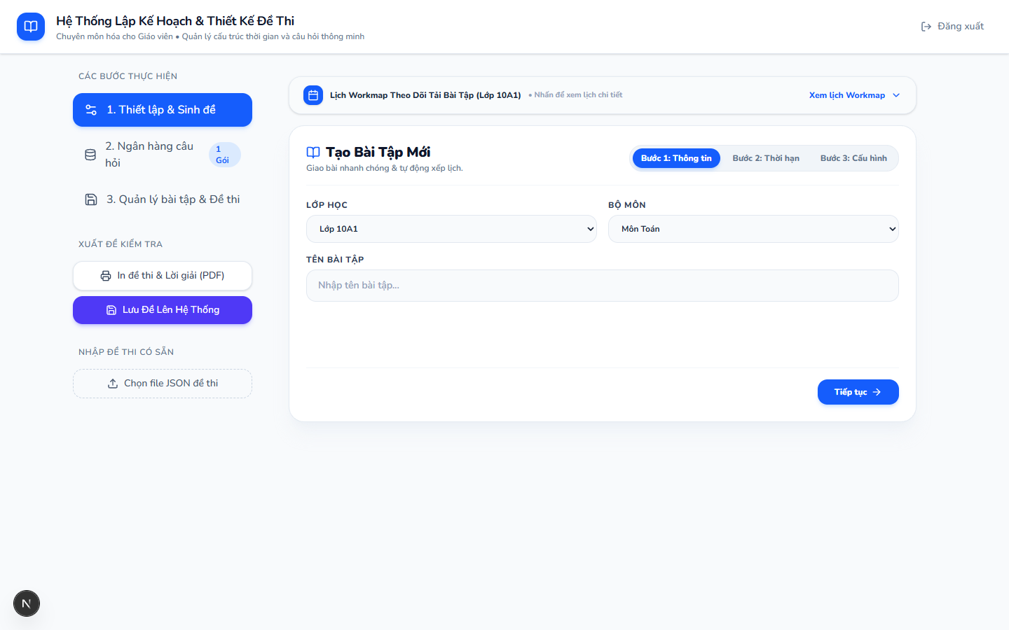

Theo dõi Tải trọng với Workmap Calendar
Tính năng quan trọng nhất của giáo viên là Lịch Workmap. Thay vì giao bài tập mù quáng, hệ thống sẽ thống kê tổng số lượng bài tập của tất cả các môn học mà lớp đó đang gánh chịu trong tuần. Giáo viên có thể xem trực quan qua biểu đồ nhiệt (Heatmap) hoặc dạng lịch ngày để đưa ra quyết định giao bài phù hợp, tránh dồn ép học sinh.
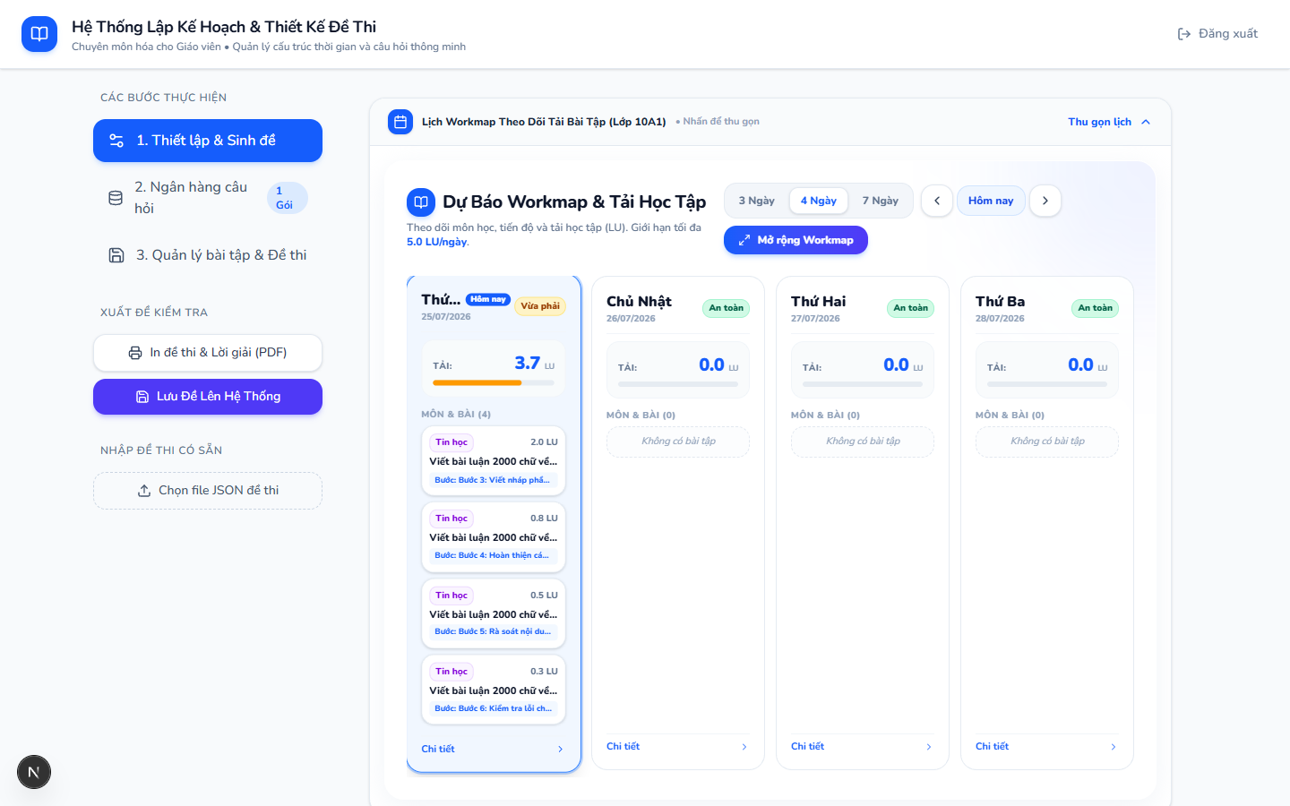

2. Tính năng AI: Tự Động Chia Nhỏ Bài Luận (AI Task Breakdown)
Với các bài tập phức tạp và có khối lượng lớn như Viết Luận (Essay) hay Làm Dự Án (Project), Nexus tích hợp tính năng AI (Gemini 1.5 Pro) để phân tích yêu cầu đề bài. Hệ thống AI tự động: (1) Lên dàn ý sơ bộ, (2) Chia nhỏ một bài tập khổng lồ thành các bước thực hiện nhỏ hơn (VD: Thu thập tài liệu, Lập dàn ý, Viết nháp, Chỉnh sửa), và (3) Tự động chèn các bước này rải rác vào các ngày trống trên lịch của học sinh một cách mượt mà nhất.
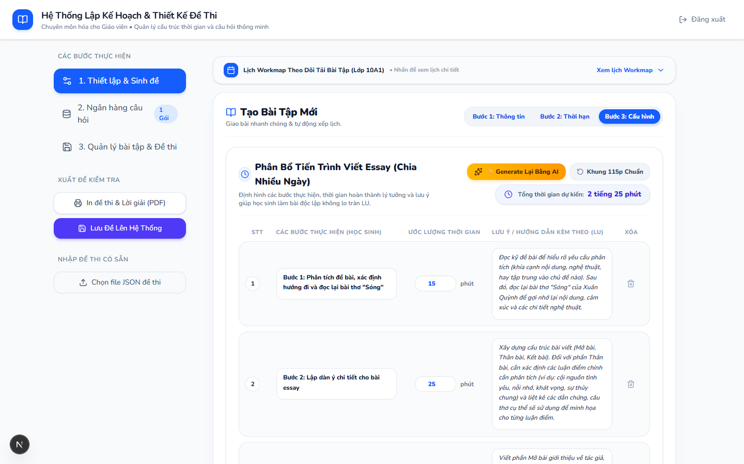

3. Giao diện Học Sinh & Gamification (Timeline View)
Học sinh không còn phải dùng sổ tay hay nhiều phần mềm để ghi nhớ deadline. Mọi công việc đã được giáo viên giao và hệ thống chia nhỏ sẽ xuất hiện theo dạng thẻ (Cards) trên luồng Timeline theo các ngày trong tuần. Giao diện đầy màu sắc (Gamification) kích thích động lực học tập, giúp học sinh có thể check-off công việc để tạo cảm giác đạt được thành tựu nhỏ mỗi ngày.
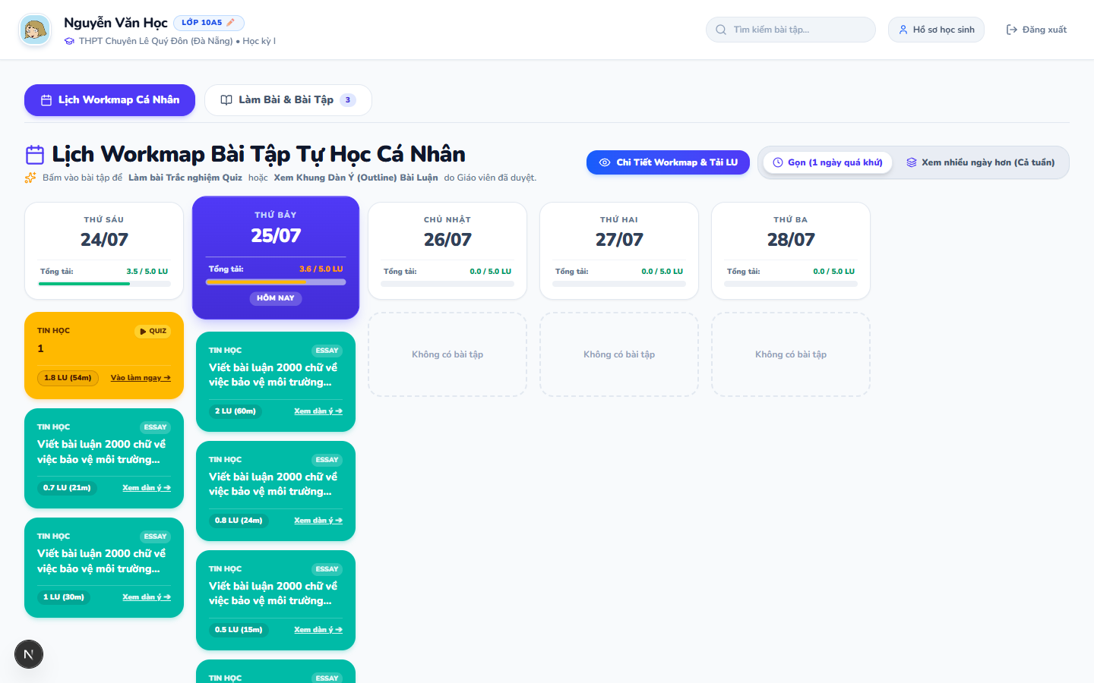

Cá Nhân Hóa Trải Nghiệm Học Tập
Học sinh dễ dàng tùy chỉnh hồ sơ bản thân, chuyển đổi lớp học linh hoạt ngay trong ứng dụng mà không cần phải chờ xét duyệt phức tạp. Dữ liệu thời gian thực được đồng bộ lại toàn bộ Workmap tùy thuộc vào lớp đang chọn.
